**浙江大学2022 – 2023 学年 夏 学期**

**《 普通化学（乙）》课程期末考试试卷**

课程号： 771T0090 ，开课学院：化学系

考试试卷：A卷√、B卷（请在选定项上打√）

考试形式：闭√、开卷（请在选定项上打√），允许带 计算器、草稿纸 入场

考试日期： 2023 年 06 月 日,考试时间： 120 分钟

**诚信考试，沉着应考，杜绝违纪。**

**考生姓名： 学号： 所属院系： _**

|  |  |  |  |  |  |  |  |  |  |
| --- | --- | --- | --- | --- | --- | --- | --- | --- | --- |
| **题序** | **一** | **二** | **三** | **四** | **五** | **六** | **七** | **八** | **总 分** |
| **得分** |  |  |  |  |  |  |  |  |  |
| **评卷人** |  |  |  |  |  |  |  |  |  |

注：有关常数：R = 8.314 J🞄mol−1🞄K−1，*F* = 96,485 C🞄mol−1

一. 选择题（每题2分，共40分；答案填入下表）

|  |  |  |  |  |  |  |  |  |  |
| --- | --- | --- | --- | --- | --- | --- | --- | --- | --- |
| **1** | **2** | **3** | **4** | **5** | **6** | **7** | **8** | **9** | **10** |
| A | D | D | C | C | C | B | B | B | C |
| **11** | **12** | **13** | **14** | **15** | **16** | **17** | **18** | **19** | **20** |
| D | D | B | D | B | A | C | C | C | B |

**1.** 由NH4NO2分解得氮气和水，在23 °C，95,549.5 Pa条件下，用排水取气法收集到57.5 毫升氮气，已知该条件下水的饱和蒸气压为2,813.1 Pa，则干燥后氮气的体积为（ A ）。

(A) 55.8 cm3 (B) 27.9 cm3 (C) 46.5 cm3 (D) 18.6 cm3

**2.** 下列物质中，不为零的是（ D ）。

(A) Fe(s) (B) C(石墨) (C) Ne(g) (D) Cl2(l)

**3.** 将固体NH4NO3溶解于水中，溶液变冷，则该过程的Δ*G*, Δ*H*, Δ*S*的符号依次是（ D ）。

(A) +, –, – (B) +, +, – (C) –,+, – (D) –,+, +

**4.** 下列势能−反应历程图中，属放热反应的是（ C ）。

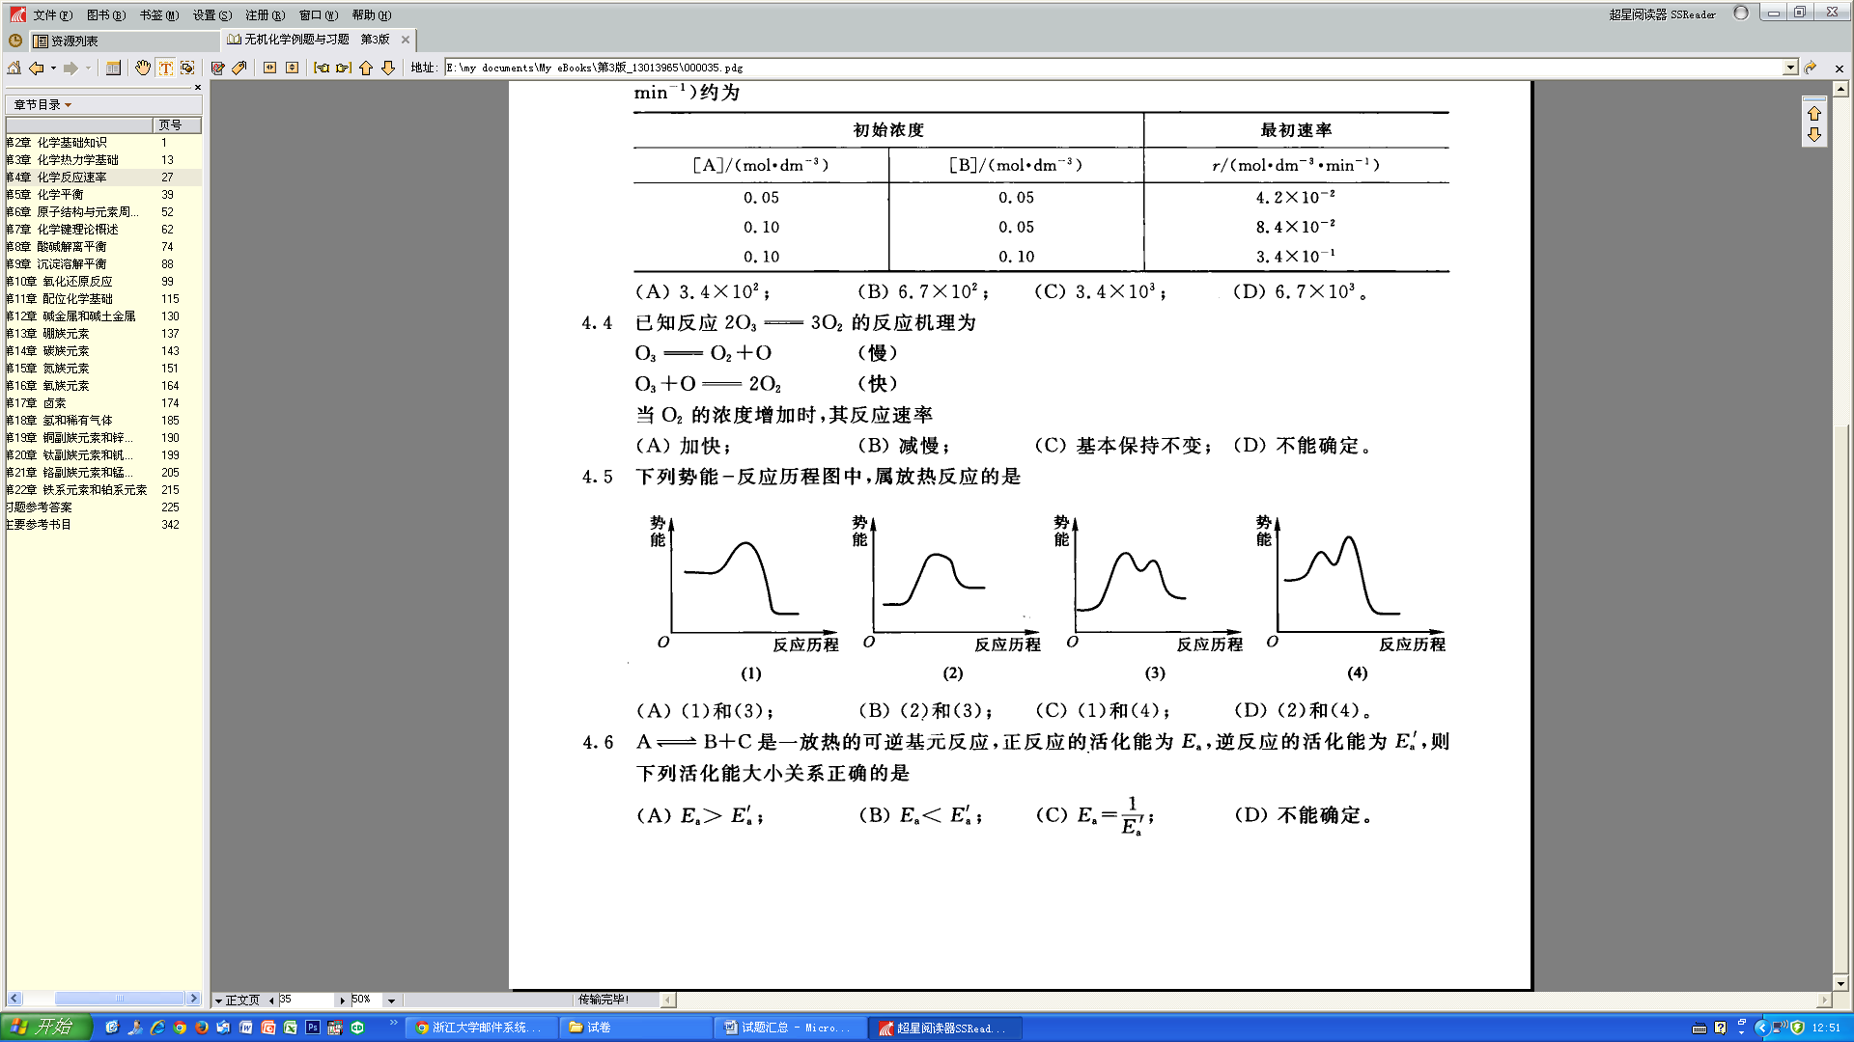

(A) (1)和(3) (B) (2)和(3) (C) (1)和(4) (D) (2)和(4)

**5.** 某温度下，反应SO2(g) + 1/2O2(g)  SO3(g) 的平衡常数*K*⊖ = 50，则在同一温度下，反应2SO3(g)  2SO2(g) + O2(g) 的*K*⊖ 值应为（ C ）。

(A) 2,500 (B) 100 (C) 4 × 10−4 (D) 2 × 10−2

**6.** 已知 (Ag3PO4) = 8.9 × 10−17，则Ag3PO4在0.1 M 的Na3PO4溶液中的溶解度为（ C ）。

(A) 7.6 × 10−5 (B) 5.7 × 10−6 (C) 3.2 × 10−6 (D) 1.7 × 10−6

**7.** 使下列电极反应中有关离子浓度减小一半，而*E*值增加的是（ B ）。

(A) Cu2+ + 2e−  Cu (B) I2 + 2e−  2I−

(C) 2H+ + 2e−  H2 (D) Fe3+ + e−  Fe2+

**8.** 将标准氢电极与另一氢电极组成原电池，若使电池的电动势最大，另一氢电极所采用的酸性溶液应是（ B ）。

(A) 0.1 M HCl (B) 0.1 M HAc + 0.1 M NaAc

(C) 0.1 M HAc (D) 0.1 M H2SO4

**9.** 量子力学中的原子轨道是指 ( B )。

(A*) $Ψ_{n,l,m,m_{s}}$*  (B) $Ψ_{n,l,m}$

(C) 电子出现的几率 (D)电子出现的几率密度

**10.** 轨道角量子数*l*为2的一个电子，其磁量子数*m*可以是 ( C )。

(A) 只有一个值 (B) 3个数值中的任一个

(C) 5个数值中的任一个 (D) 无限多个数值中的任一个

**11.** 元素a，电子最后排入3d，最高化合价为+4；元素b，电子最后排入4p，最高化合价为+5，则a和b分别为 ( D )。

(A) Ge, As (B) Sn, Te (C) Zn, Sc (D) Ti, As

**12.** NH3的沸点比PH3高的原因是 ( D )。

(A) NH3的蒸气压比PH3高

(B) NH3分子间的色散力较大

(C) NH3分子的极性较大

(D) NH3分子间存在氢键而PH3子间不存在氢键

**13.** 两个相应的原子轨道以“肩并肩”方式进行重叠的是 ( B )。

(A) *σ* 键 (B) *π* 键 (C) 氢键 (D) 离子键

**14.** 下列离子最易变形的是（ D ）。

(A) F− (B) CN− (C) Cl− (D) Br−

**15.** 如果正离子的电子层结构类型相同，在下述情况中极化力较大的是（ B ）。

(A) 离子的半径大、电荷多 (B) 离子的半径小、电荷多

(C) 离子的半径大、电荷少 (D) 离子的半径小、电荷少

**16.** 对于配合物中心体的配位数，下列说法错误的是 ( A )。

(A) 直接与中心体键合的配位体数目

(B) 直接与中心体键合的配位原子数目

(C) 中心体接受配体的孤对电子对数

(D) 中心体与配体所形成的*σ* 配键数目

**17.** [Co(NO2)(NH3)5]2+与 [Co(ONO)(NH3)5]2+是属于 ( C )。

(A) 电离异构 (B) 配位异构 (C) 键合异构 (D)几何异构

**18.** 某金属离子作中心体形成配合物，在八面体强场中磁矩为0，在八面体弱场中磁矩为4.9 B.M.，该中心离子可能是 ( C )。

(A) Cr2+ (B) Mn2+ (C) Fe2+  (D) Ni2+

**19.** [Co(NH3)6]3+是反磁性物质，其中Co3+的3d轨道 ( C )。

(A) 含单电子数为4，属高自旋配合物

(B) 含单电子数为3，属高自旋配合物

(C) 含单电子数为0，属低自旋配合物

(D) 含单电子数为1，属低自旋配合物

**20.** 根据晶体场理论，高自旋配合物具有的特征正确的是 ( B )。

(A) 分裂能 > 成对能 (B) 分裂能 < 成对能

(C) 分裂能 > 成键能 (D) 电离能 > 成对能

二. 填空题（每空1分，共20分）

**21.** 己知1 dm3 某气体在标准状况下质量为2.86 g，则该气体的相对分子质量为 64.1 ，其在17 °C和207 kPa下的密度为 5.50 × 10−3 g/cm3。（标准大气压取101.3 kPa）

**22.** 300 K时，4.0 g/dm3的聚氯乙烯溶液的渗透压为65 Pa，则该聚氯乙烯的平均相对分子质量为 1.5 × 105 。

**23.** 反应A + B → C的速率方程为*r* = *k*[A][B]1/2，其反应速率的单位是 mol🞄dm−3🞄s−1 ，速率常数的单位是 mol−1/2🞄dm3/2🞄s−1  （浓度单位用mol🞄dm−3）。

**24.** 反应 I2(g)  2I(g) 达平衡时（填增大、减小或不变）：

(1) 压缩气体时，I2(g)的解离度 减小 ；

(2) 恒容时充入氮气，I2(g)的解离度 不变 ；

(3) 恒压时充入氮气，I2(g)的解离度 增大 ；

**25.** 根据酸碱质子理论，S2−的共轭酸是 HS− ；NH3的共轭酸是 NH4+ 。

**26.** 已知 (BaSO4) = 1.1 × 10−10，(BaCO3) = 2.6 × 10−9，溶液中BaSO4转化为BaCO3反应的标准平衡常数值为 4.0 × 10−2 。

**27.** 在 Fe3+ + e−  Fe2+ 电极反应中，加入Fe3+ 的配位剂F−，则使电极电势的数值 减小 ；在 Cu2+ + e−  Cu+ 电极反应中，加入Cu+ 的沉淀剂I−，则使电极电势的数值 增大 。（填增大或减小）

**28.** 第四周期元素中，4p轨道半充满的是 As ，3d轨道半充满的是 Cr, Mn

**29.** 根据轨道杂化理论，BCl3分子的空间构型为 平面三角形 ，偶极矩为 0 B.M.，中心原子的轨道杂化方式为 sp2 。

**30.** [Co(NH3)6]3+ 配离子的磁矩为0 B.M.，则中心离子杂化轨道类型为 d2sp3 ，配离子的空间构型为 正八面体 。

三. 简答和计算题（每题5分，共40分）

**31.** 测得人体血液的凝固点降低值为0.56 K，求人体温度为37 °C 时血液的渗透压。（已知 *K*f = 1.86 K🞄kg🞄mol−1）



**32.** 已知： C3H8(g) + 5O2(g) → 3CO2 + 4H2O(1) (1)= –2,220 kJ·mol–1

2H2O(l) → 2H2(g) + O2(g) (2)= 572 kJ·mol–1

3C(石墨) + 4H2(g)→C3H8(g) (3)= –104.5 kJ·mol–1

求CO2(g)的 。



**33.** 在19世纪末，荷兰科学家van’t Hoff根据大量实验指出，温度升高10 K，反应速率扩大2~4倍。假定这些实验的起始温度为27 °C，求所涉及的化学反应的活化能*E*a的范围。



**34.** 反应3H2(g) + N2(g)  2NH3(g) 在200 °C时的平衡常数*K*1⊖ = 0.64，400 °C时的平衡常数*K*2⊖ = 6.0 × 10−4，据此求该反应的标准摩尔反应热 $Δ_{r}H_{m}^{⊖}$。



**35.** 298 K时，测得0.100 M的HF水溶液中的 [H+] 为 7.63 × 10−3 M，求反应

HF(aq)  H+(aq) + F−(aq) 的 $Δ_{r}G_{m}^{⊖}$ 值。



**36.** 己知AgCl的 = 1.8 × 10−10，求AgCl饱和溶液中的 [Ag+]；若加入盐酸使溶液的pH = 3，求溶液中的 [Ag+]。



**37.** 保持标准氢电极中H2的压强不变，将标准浓度的HCl换成0.1 M 的HAc。已知HAc的*K*a = 1.8 × 10−5，求此时氢电极的电极电势。

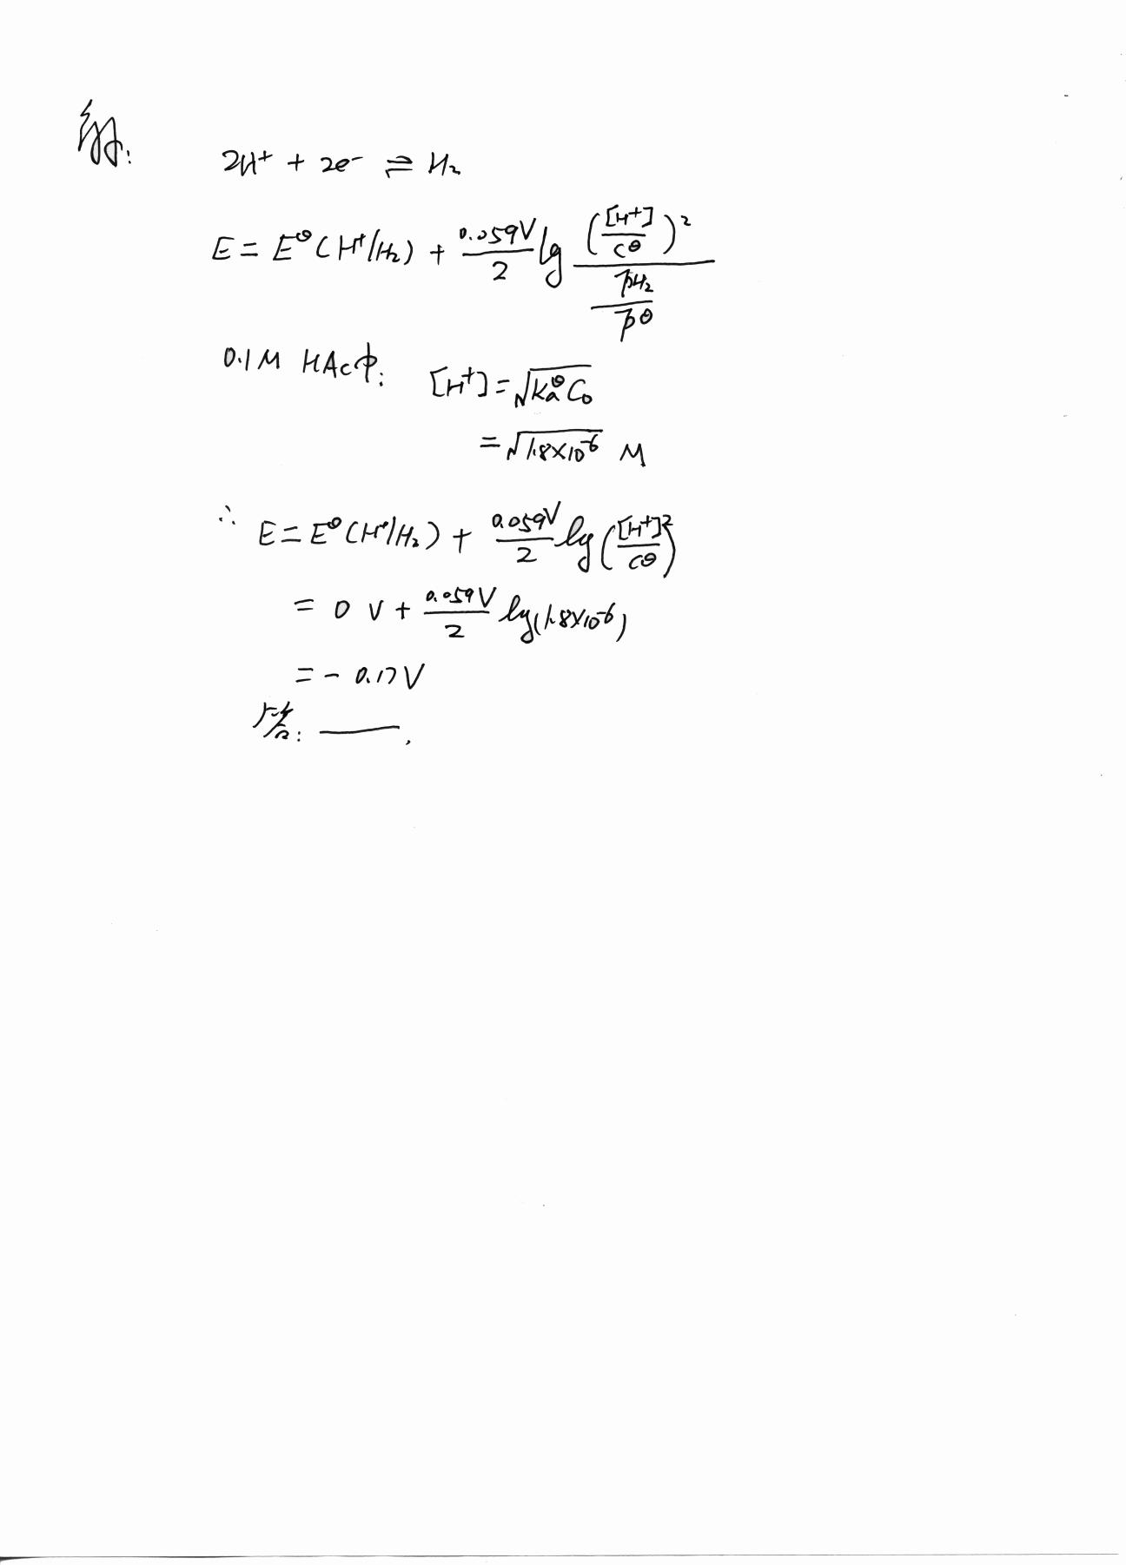

**38.** 已知下表数据，判断配离子 [Fe(L1)6]2+ 和 [Fe(L2)6]4− 是低自旋还是高自旋（配体L1不带电荷，配体L2带一个负电荷），写出分裂后的d轨道电子排布。

|  |  |  |
| --- | --- | --- |
|  | [Fe(L1)6]2+ | [Fe(L2)6]4− |
| *Δ* (cm−1) | 14,000 | 33,000 |
| *P* (cm−1) | 17,600 | 17,600 |

[Fe(L1)6]2+：高自旋，t2g4eg2

[Fe(L2)6]4−：低自旋，t2g6